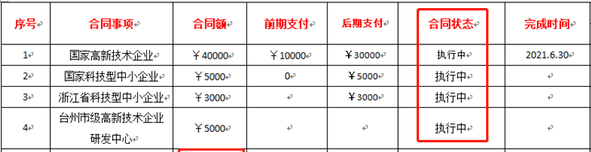

不区分年份，只展示合同状态（需求修改）

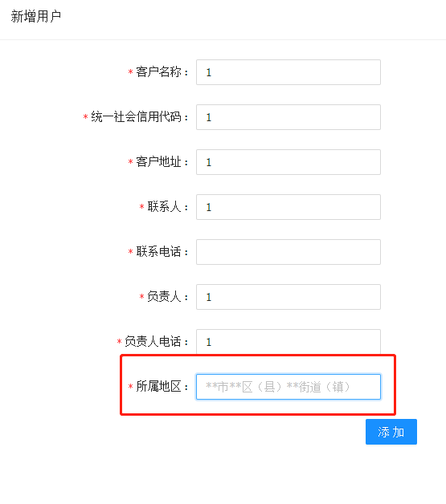

所属地区需要改成控件（前端）

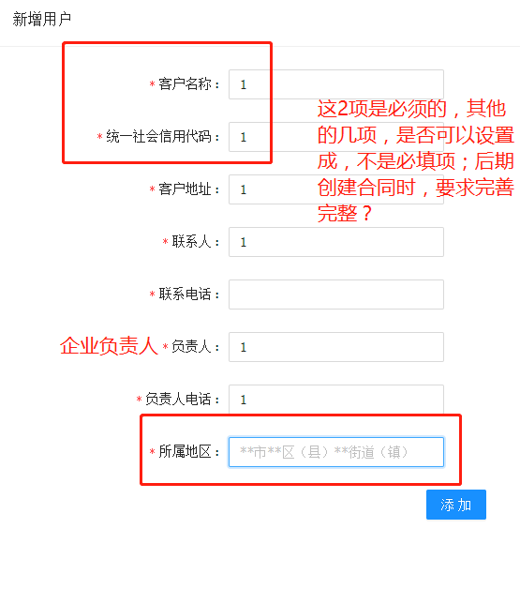

必填项和非必填项（前后端判断）

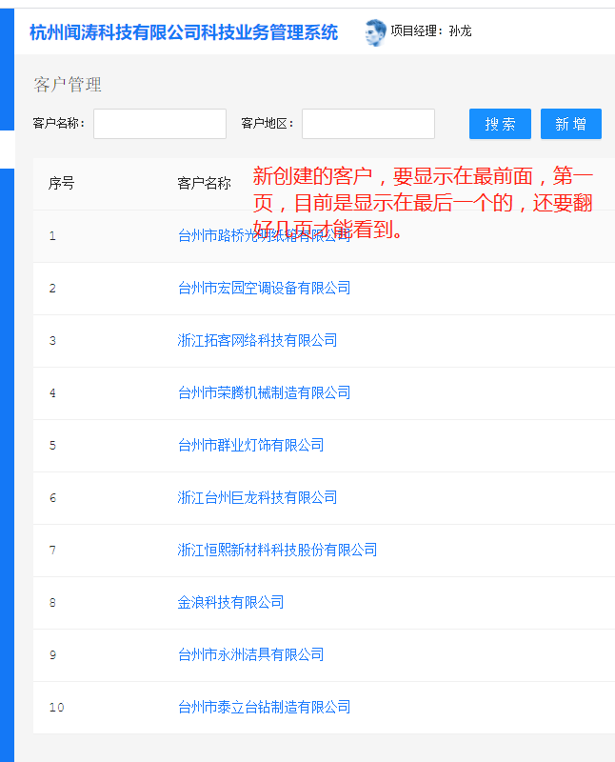

后台按照生成公司的时间排序（后端）

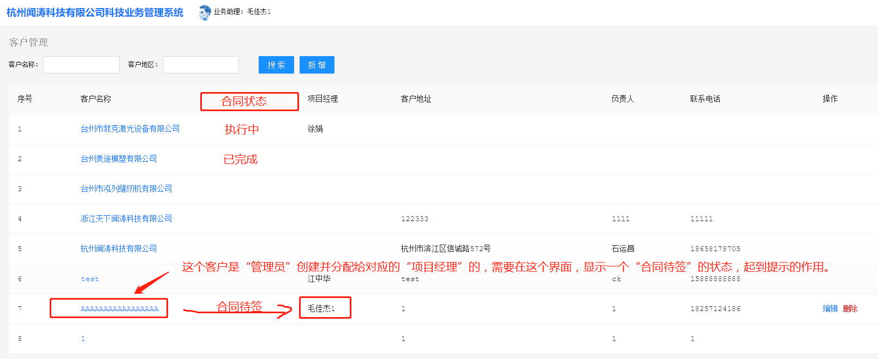

管理员可以将客户分配给相应的项目经理，需要将项目经理展示出来（前端）

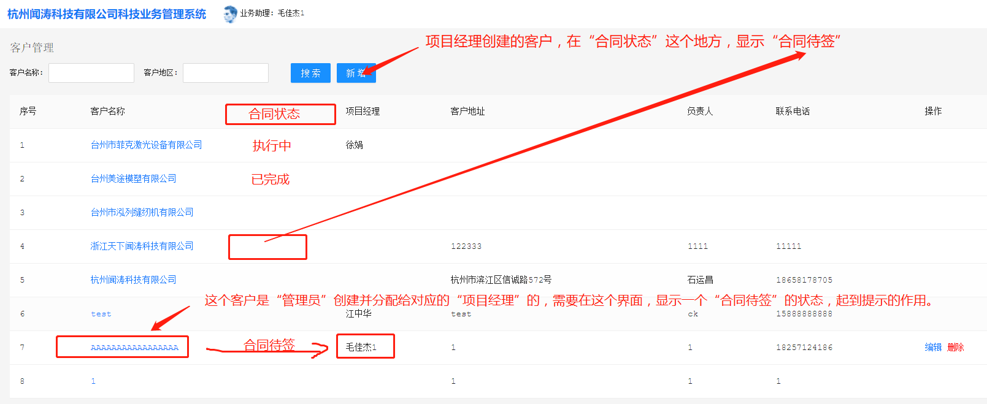

新建的合同默认显示合同待签状态（前端）注：客户管理页面不应该有合同状态



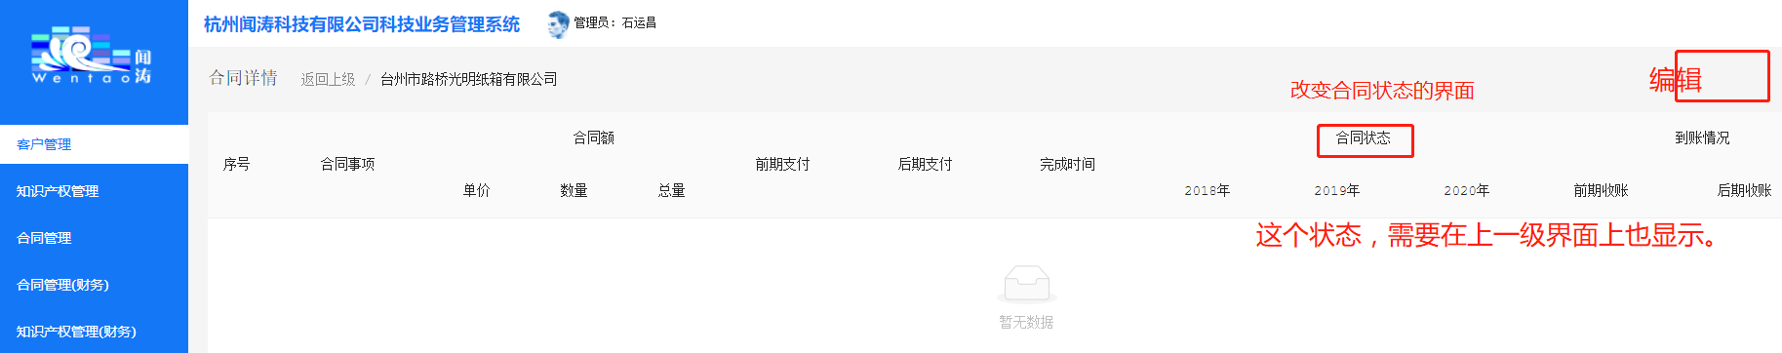

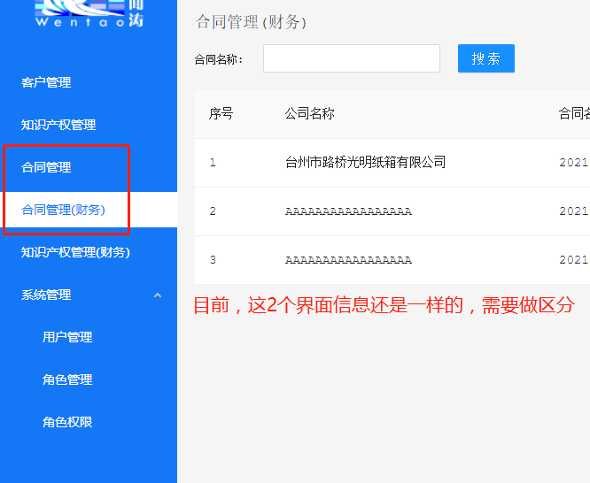

前端

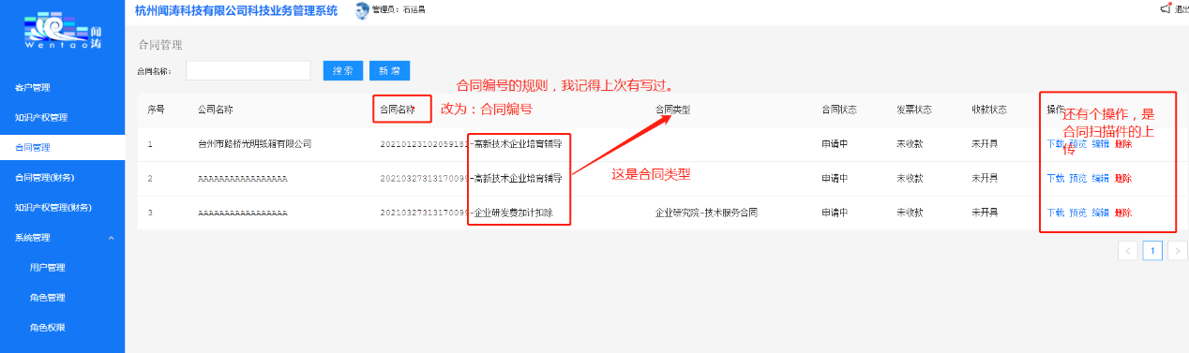

编号（后端）

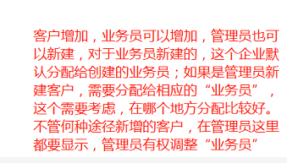

前端只需要将管理员分配的主管的userId传给后台即可

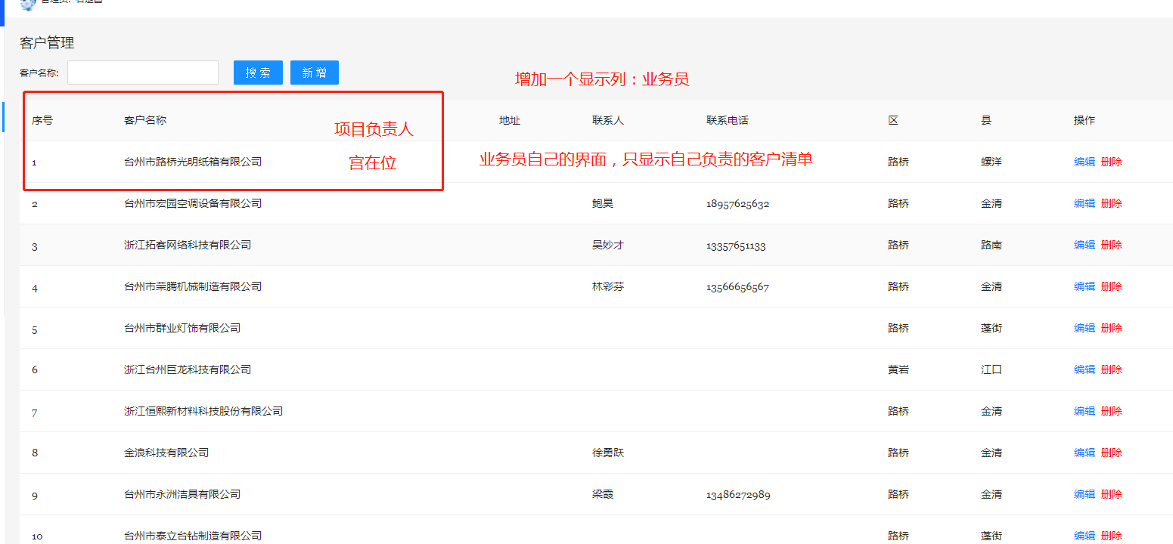

客户列表（前端在company对象中传递当前用户的userId即可查看自己负责的客户）

注：录入公司信息的时候，没有将所有的负责人都录入，需要自己分配

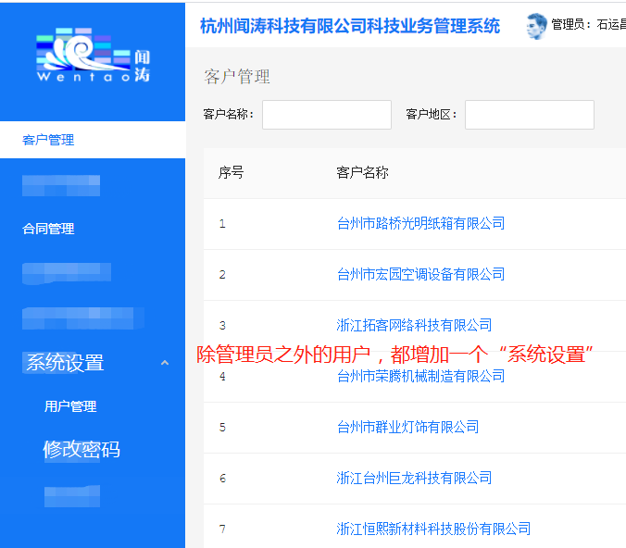

前端

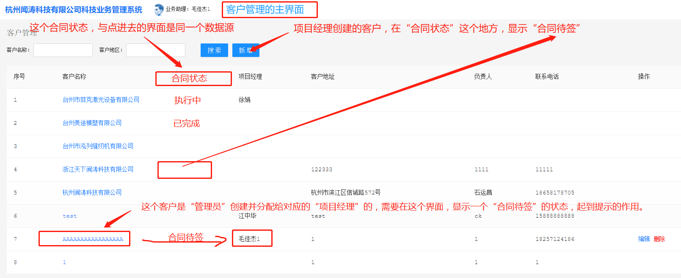有问题

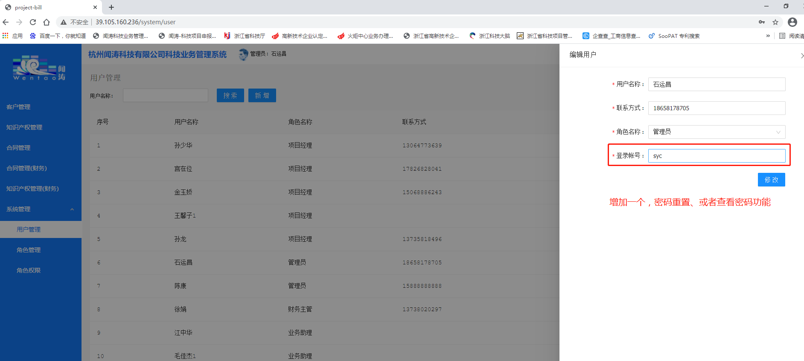

后端

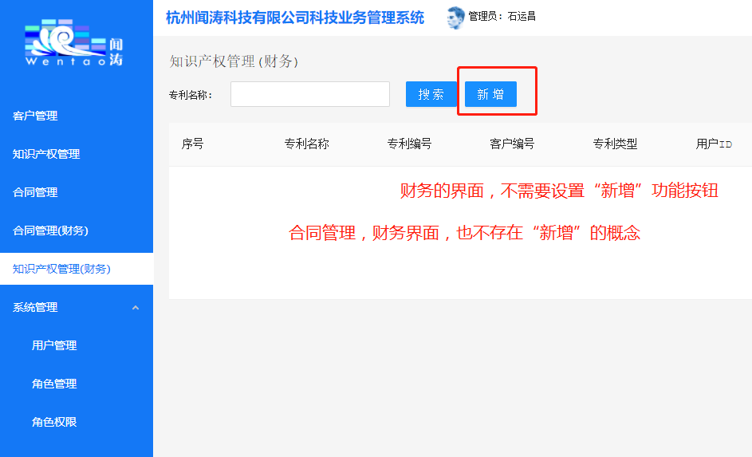

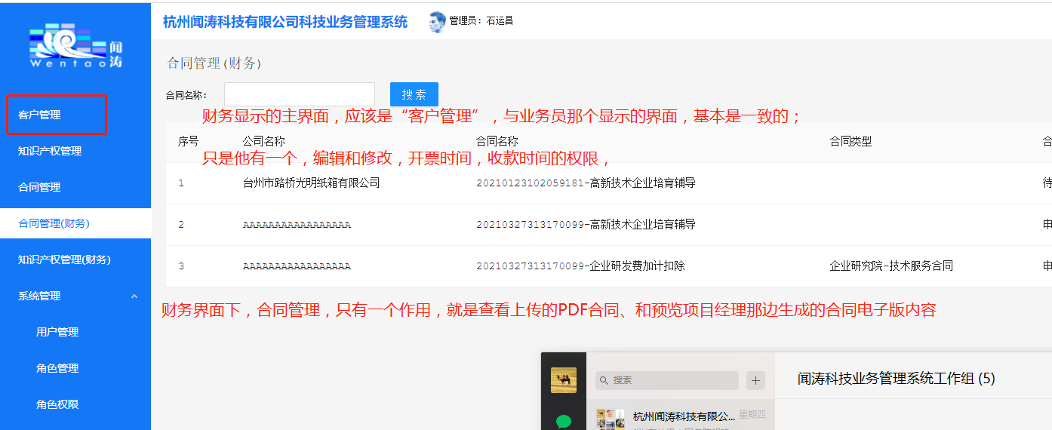

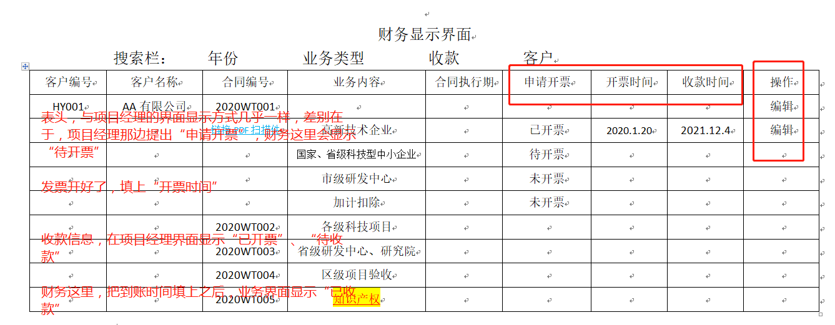

后台添加两个时间字段

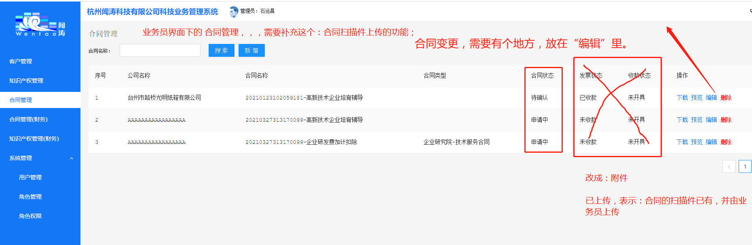

业务员不用显示发票和收款状态

